Obec Helcmanovce a nadšenci turistiky pozývajú na :

Nočný výstup na Kloptaň

3.ročník Memoriál Michala Kuchára 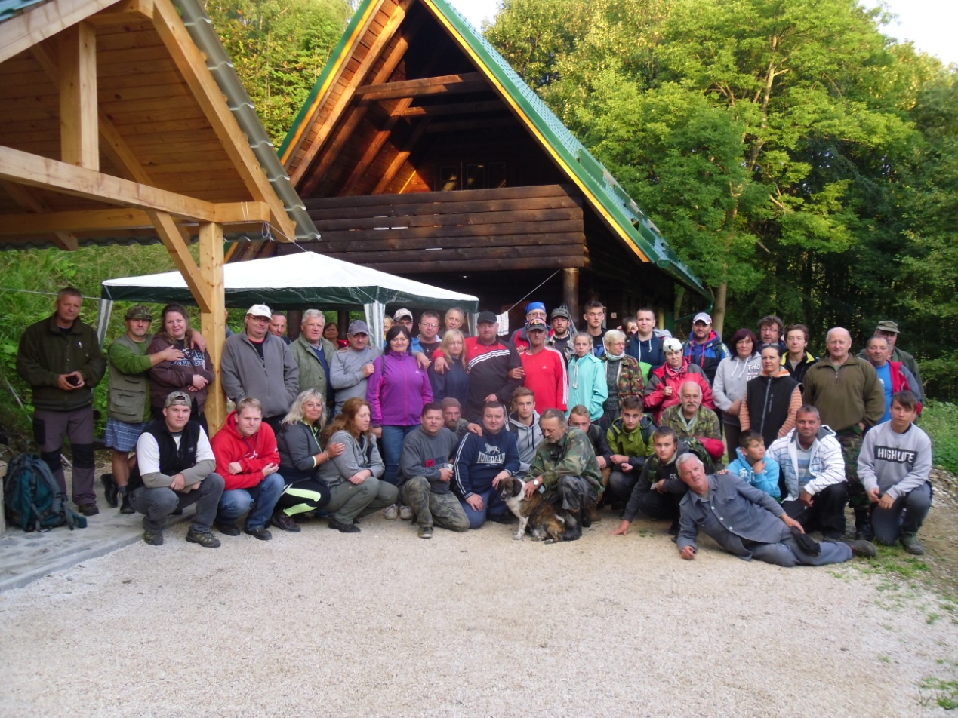

Termín : Sobota 5.8.2017

Začiatok : Na Humenci pri Kaštieli od 22.30 do 23.00

Trasa: Kaštieľ- Horb - Stupy- dolina Veľkého Hutného potoka -
Harvaň I –Červená halda- Sedlo Hutnej hole – Kloptaň

Účasť : Každý kto zvládne trasu výstupu a zostupu na Kloptaň 1 153 m.n.m. Treba mať so sebou hlavne dobré oblečenie a obuv, príručné svietidlo ( dobrý je aj spacák, vetrovka, deka a občerstvenie ). Pri priaznivom počasí východ Slnka, ale hlavne relax v prírode, dobrá nálada. Pri zostupe prestávka na chate Hanacky ( občerstvenie - dobrá pitná voda a aj niečo navyše ).

Organizačný výbor:

III. ročník nočného výstupu na Kloptáň – memoriál Michala Kuchára dátum : 5.-6. 08.2017
počet účastníkov : 68

K vydarenému III. ročníku memoriálu Michala Kuchára vo veľkej miere prispelo ideálne počasie , ktoré vytvorilo maximálne priaznivé podmienky pre nočný výstup na Kloptáň, vysoký 1153 m n.m.

Pred samotným výstupom si zástupcovia organizačného výboru za účasti najbližších príbuzných uctili pamiatku Michala Kuchára zapálením sviečky na jeho hrobe a symbolickým posolstvom - položením venčeka, uvitého z vetvičiek čačiny z pohoria Kloptáňa.

V neskorých večerných hodinách sa na Humenci stretla polstovka nadšencov pochodu nielen z našej obce, ktorých privítala starostka obce pani Mgr. Blanka Vargová.
S podmienkami trasy oboznámil prítomných pán Jaroslav Kello a upozornil zvlášť na horúce a suché
počasie a s tým súviacu zvýšenú pozornosť a opatrnosť prípadného vznietenia požiaru a dodržiavanie dostatočného pitného režimu.

Turistický pochod, spríjemňovaný skoro plným mesačným svitom, zvládol každý účastník bez väčších problémov.
Odmenou za ich námahu a vyčerpanie bol čarovný pohľad na ranné zore a východ slnka a
prekrásny výhľad na široké okolie, okolité kopce, ale aj na štíty Vysokých Tatier, na Nízke Tatry, dokonca až na maďarskú Matru.

Plní dojmov z krásnych panoramatických výhľadov zostúpili účastníci akcie na chatu Hanacky, kde v priateľskej atmosfére si mohli vymeniť svoje poznatky a zážitky z nočnej trasy, kde mohli nadviazať nové priateľstvá a hlavne, kde sa každý mohol občerstviť a vychutnať vynikajúci voňavý guľáš.
Veríme, že všetci zúčastnení boli spokojní a tešia sa na budúci ročník tejto spomienkovej akcie.
V závere je žiadúce poďakovať všetkým, ktorí akoukoľvek formou prispeli k zdarnosti akcie, jej organizátorom, sponzorom, PZ Mníšek n.H.II za prepožičanie chaty, ako aj pomocníkom, ktorí občerstvenie pre zúčastnených pripravili.
Osobitné poďakovanie patrí OcÚ Helcmanovce, ktorý túto akciu zastrešuje.

Horám a turistike zdar !
Za organizačný výbor : Jaroslav Kello

